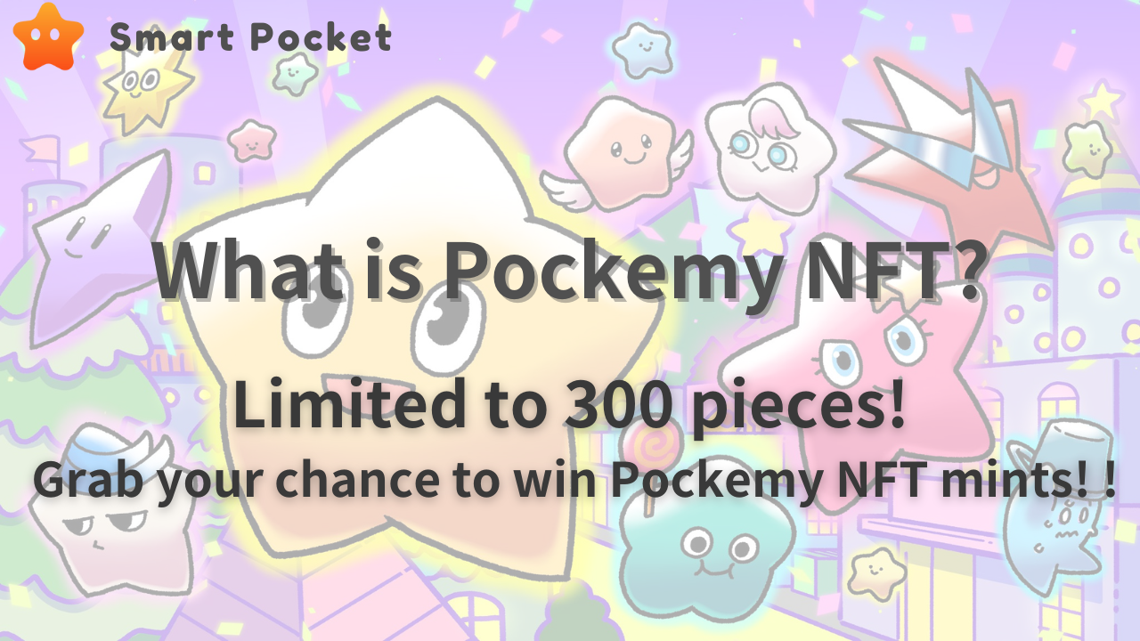
Здравствуйте, читатели журнала Smapoke!
В этой ноте мы представим официального официального персонажа Smart Pocket "Pocket".Кроме того, мы также углубимся в привлекательные функции Pocketmy NFT, его монетного двора и утилиты.
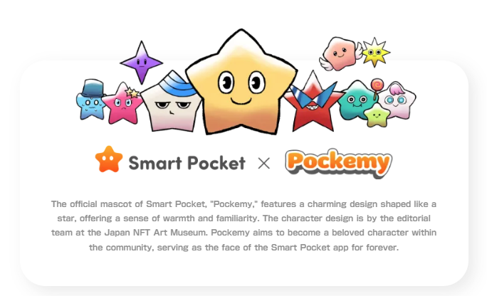
Карман -яркий, любопытный персонаж в форме звезды, и его личность сильна, и это похоже на ученика начальной школы мужского пола, который иногда наступает на уклонение, но характеризуется позитивным настроем.Персонажи, которые появляются в работе, имеют уникальный дизайн, который позволяет вам сразу почувствовать характеристики от его названия, внешнего вида и выражения.История 11 персонажей, включая Pocketmy, имеет свою индивидуальность и создает мировоззрение.
Нажмите здесь для получения подробной информации о каждом персонаже
Привлекательным мировоззрением кармана является гениальная группа создателей «Отдел музея Японии NFT», который сериализует различную мангу в проекте Музея NFT в Японии.Эта команда, возглавляемая редактором -в ходе водопада, имеет дизайн персонажа в этой работе, Марумия, которая отвечает за дизайн персонажа, Токотоко, Морри и Белый Райс, все из которых являются грубыми, линейными рисунками, Живопись, фон и фон. Профессиональные члены, которые могут справляться со всеми процессами, собираются.
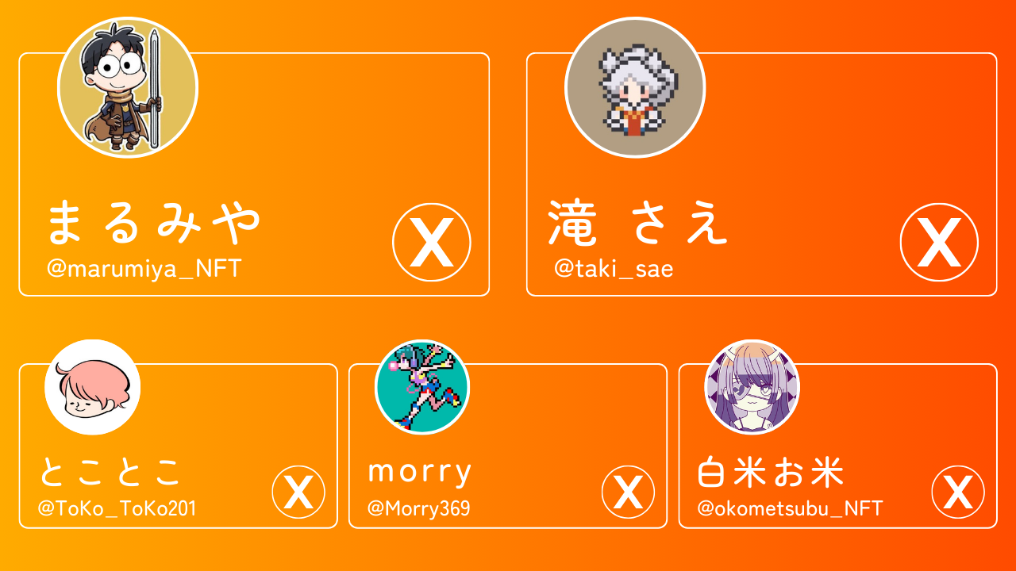
[Аккаунт Creator Team X]
Marumiya (@marumiya_nft)
Даже водопад (@taki_sae)
TOOTOKO (@tokyo_toko201)
Morry (@morry369)
Белый рис рис (@OkometSubu_nft)
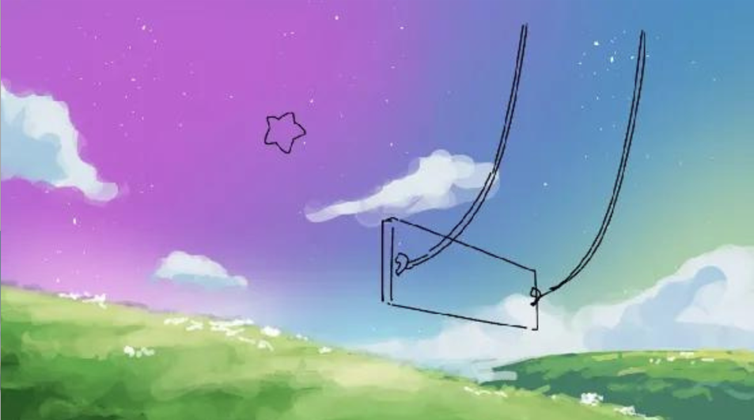
Кроме того, в качестве новостей для возбуждения, ведутся анимационная продукция Pocket, и было решено большое видение в Токио.Вы можете наслаждаться анимацией, которую этот симпатичный персонаж активен в большом видении в Роппонги, Синдзюку и Икебукуро, перекрестке в Шибуя.Это даст привлекательность кармана большему количеству людей.
🌟 Первый релиз анимации от официального
Первая официальная анимация сейчас Live.cockemy приключение наконец начинается… 🌟 pic.twitter.com/qymov7kjqu
Мы планируем выпустить «Pocket» в марте 2024 года.Эта коллекция описывает контур выпуска, функции и утилиту ниже.
Время выпуска: март 2024 г.
Количество выпущенных произведений: ограниченное 300 листов
Метод мяты: возможно только с точками SP
Газовая плата: полностью бесплатно
Блокчейн: Ethereum
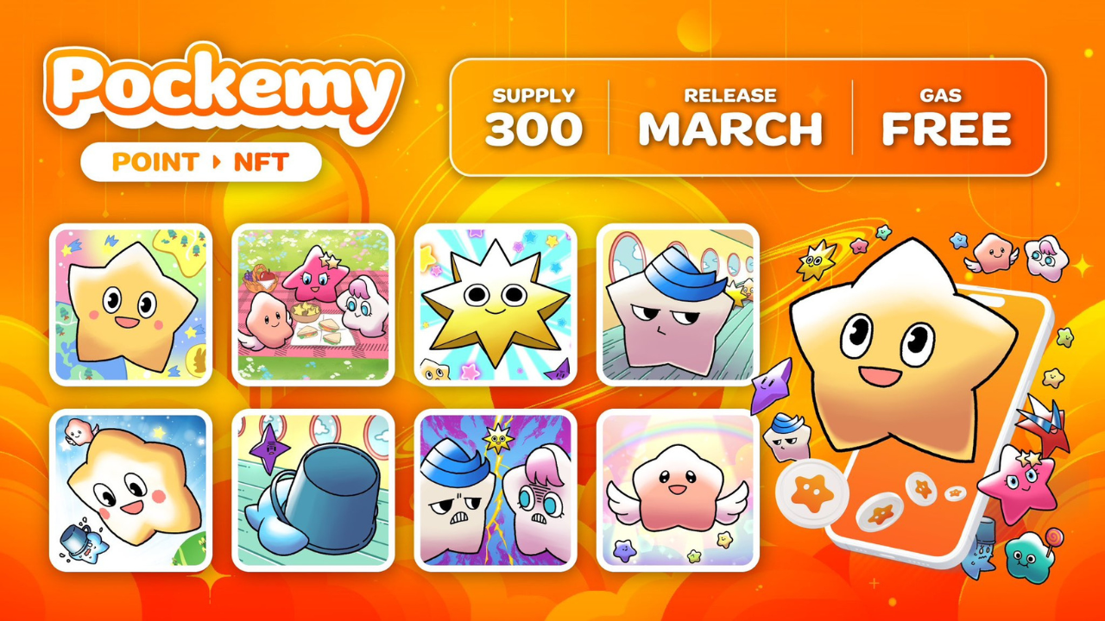
Создатель: создан гениальной группой Creator "Japan NFT Muse Muse Muestial Department"
Один пункт: все 300 штук - это разные картинки
Персонаж: 11 типов символов существуют
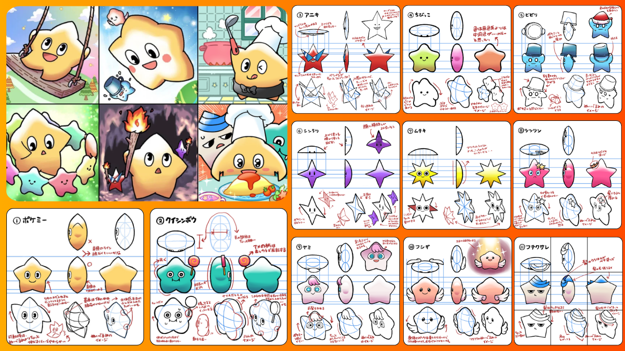
Значок ранга: рейтинг в соответствии с количеством заработанных NFT и количеством полученных очков
Вы можете зарабатывать значки с рангом в соответствии с количеством NFT, которые у вас есть, и количеством очков, которые вы заработаете. Отправляйте различные воздушные кадровые кадры со стаей!pic.twitter.com/lsswnx0cm0
Вознаграждение за долю: просто иметь карманную NFT, и вы получите ежемесячную награду
Хотели бы вы принять участие в бесплатной стадии? Бесплатное сельское хозяйство https://t.co/unopimquqsay sp, если вы не бот 🌟🎁✨ pic.twitter.com/5grmcpc8dm
NFT Trade Point Function: Smart Pocket Каждый раз, когда вы покупаете или продаете NFT, покупатели и продавцы дают баллы.
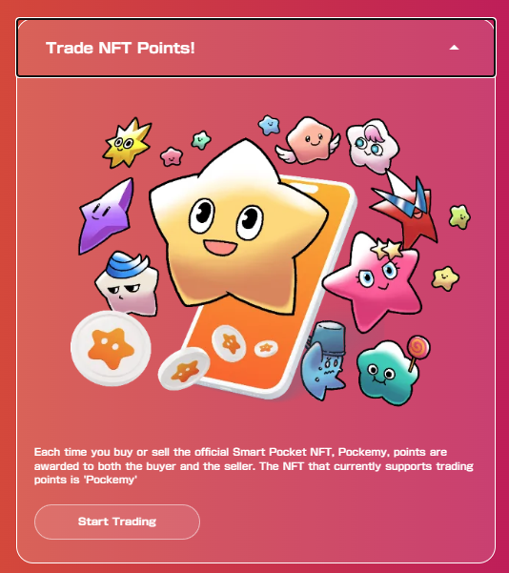
Эта бесплатная лимить имеет очень высокую редкую ценность из -за его ограниченного числа.Приобретая PocketMynft, вы можете наслаждаться особым опытом и наградами в качестве умного члена сообщества Pocket.
Не упустите эту возможность испытать инновационное слияние цифрового искусства и технологий.
Pocket NFT привлекло большое внимание на международном уровне, а лучшие пять недель в Китае.Кроме того, также запланировано аниме -трансляция, сосредоточенное на официальном официальном персонаже Smart Pocket "Pocket", ускоряя вступление в индустрию NFT.
Еженедельный топ -5 🗯 Каковы наиболее обсуждаемые наиболее обсуждаемые игроками NFT на прошлой неделе?Я собрал 5 ранних проектов с самой высокой темой.И какое -то краткое введение я pic.twitter.com/mdxicbpzme
Серверы были запрещены для мошенничества.Покупка и продажа точек SP запрещена.Точки SP распределяются бесплатно и могут заработать много точек SP в приложении.Будьте осторожны с проступками!
Выявлено запрещенное мошенничество на сервере.Очень запрещено покупать и продавать точки SP Pointssp, которые распределены бесплатно, и вы можете заработать много очков SP в приложении.Остерегайтесь мошенничества!pic.twitter.com/ygu4lohb9f
PocketMynft - это не просто цифровой актив, но и новый развлекательный и исследование мира эпохи Web3.Участие в этой ограниченной коллекции является роковой встречей.Давайте сделаем умный карман с нами, чтобы сделать 2024 лучшим годом!
Если вы заинтересованы в своем умном кармане, пожалуйста, следуйте официальной учетной записи X с "Smapke Magazine".
Официальная учетная запись X: https: //twitter.com/smapocket
Официальный раздор: https: //discord.com/invite/smartpocket
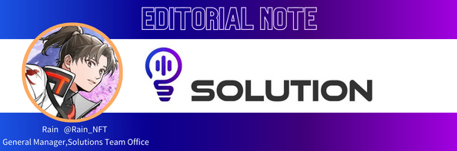
Это просто революция, которую вы можете получить NFT в тот момент, когда вы просто получите задачу, а сам NFT имеет автоматическую функцию заявления!Время, когда NFT может заработать, скоро наступит!В дополнение к этой самой сильной утилите, все 300 штук, нанесенные Музеем Японии NFT, являются самым высоким уровнем искусства одного предмета, и монетный двор может закончиться в одно мгновение, поэтому рекомендуется набрать на момент монетного двора. ПолемКроме того, в SmartPocket число конкретных NFT, таких как Pokemy NFT, связано с рангом, поэтому вы можете получить токены в соответствии с рангом, поэтому вы хотите стремиться к вторичному распределению!Конечно, в день монетного двора я также буду стремиться к быстрому толчковому мяте и вторичному распределению, так что давайте сделаем праздник вместе в день!\ Японский.docx

